Задачи олимпиады ИГЭУ по теоретической и общей электротехнике 2010 года

Задача №1 (10 баллов)
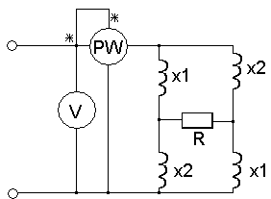

Показания вольтметра электромагнитной системы 120 Вольт
Х1=40 Ом; Х2=80 Ом; R=30 Ом;
Определить показания ваттметра.

Задача №2 (10 баллов)
Ключ $k$переходит из положения “2” в положение “1”
на 0,1 сек., затем возвращается в положение “2”
Определить функцию i(t)
Е=100 В; R₁=100 кОм; R₂=100 Ом; С=10000 мкФ;

Задача №3 (25 баллов)

$U_{k}=\text{Const}=U_{0}$
$U_{0}=\text{25}$
$R_{1}=R_{2}=\text{50}$Ом
$L=0,5$Гн

Определить емкость конденсатора $C$,при которой напряжение на зажимах $a,в$после коммутации не будет меняться от времени.

Задача № 4 (15 баллов)
Дано: $R_{1}=5$Ом; $R_{2}=\text{10}$Ом; $R_{3}=5$Ом; $R_{4}=2,5$Ом; $R_{5}=5$Ом; $R_{6}=\text{10}$Ом;
$R_{7}=1,\text{25}$Ом; $E_{1}=\text{40}$В; $E_{2}=\text{50}$В.
Требуется определить ток в резисторе $R_{7}$

Задача №5 (15 баллов)

В симметричной трехфазной цепи показания приборов
$U=\text{380}B;$$I=\text{13},2A;$$W_{1}=0;$$W_{2}=\text{6706},5$ВАр; $f=\text{50}\text{Гц}\text{.}$
Определить параметры $R,L,C\text{.}$

Задача №6 (25 баллов)

Определить показания

вольтметра V₂ электромагнитной системы в цепи синусоидального тока, если действующее значение источника ЭДС Е₁=100 В,
показание вольтметра V₁=20 В,
а показание ваттметра P_{W}=0 Вт.

